一支师德高尚、业务精湛的教师队伍
宁德一中高中部具有一支师德高尚、业务精湛、结构合理的教师队伍，现有正高级教师6人，高级教师81人；省特级教师6人，省级教学名师2人，省级高层次人才2人，省级学科带头人12人，省级学科带头人培养对象1人，省级名师工作室领衔人1人，市级各类人才5人，市级名校长1人，市级名师工作室领衔人4人，市级名师、学科带头人、骨干教师（含培养对象）37人；硕士研究生学历72人。

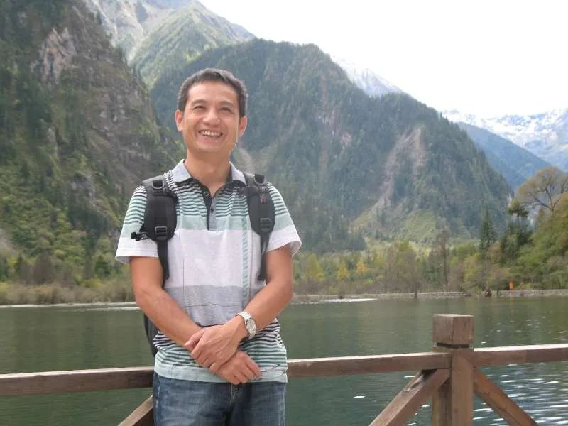
王神华
王神华，宁德一中党委书记、校长，正高级教师，福建省特级教师，全国优秀教师，福建省教学名师，福建省中小学数学学科带头人，宁德市市管优秀人才，宁德市特支人才，宁德市名校长。


阮爱平
阮爱平，宁德一中副校长，正高级教师，福建省特级教师，全国模范教师，福建省百千万人才，福建省中小学政治学科带头人，宁德市特支人才，福建省普通高中课程教学指导委员会委员，福建师范大学兼职教授。


李晖
李晖，宁德一中教研室主任，正高级教师，福建省特级教师，全国模范教师，全国中小学优秀班主任，福建省教学名师，福建省高层次人才，福建省百千万人才，福建省中小学语文学科带头人，福建省省培专家，福建省普通高中课程教学指导委员会委员，福建师范大学兼职教授、硕士生导师，福建教育学院语文研究所研究员。

陈春
陈春，正高级教师，福建省特级教师，福建省中小学优秀体育教师，福建省中小学体育学科带头人，福建省名师工作室领衔名师，福建省普通高中课程教学指导委员会委员，国家一级田径裁判，全国百名优秀中学体育教师。
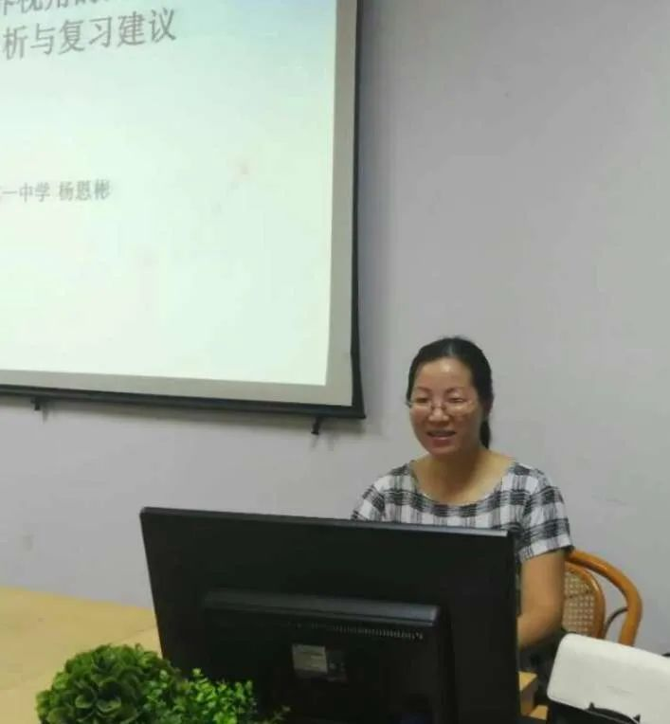
杨恩彬
杨恩彬，宁德一中教研室副主任，正高级教师，福建省中小学数学学科带头人，宁德市三八红旗手，福建师范大学兼职教授，硕士生导师，福建省初等数学学会理事，数学奥赛福建省一等奖指导教师。
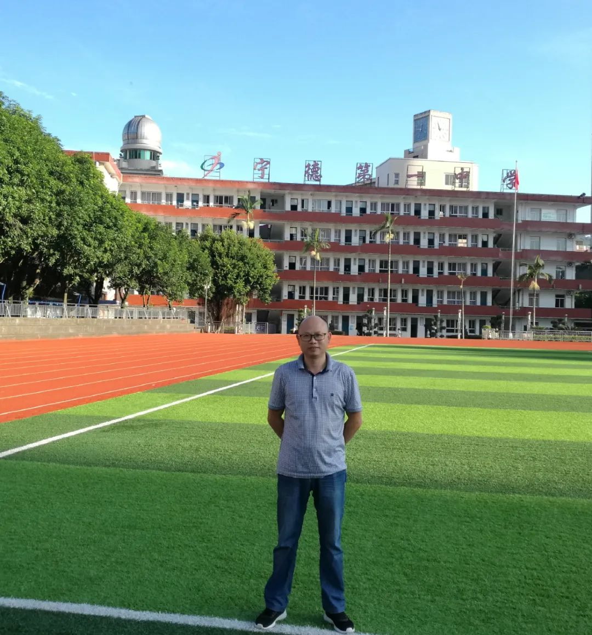
余慈榕
余慈榕，宁德一中办公室主任，正高级教师，福建省优秀教师，宁德市劳动模范，宁德市优秀教师，宁德市教学名师，宁德市最美教师，宁德市骨干教师。
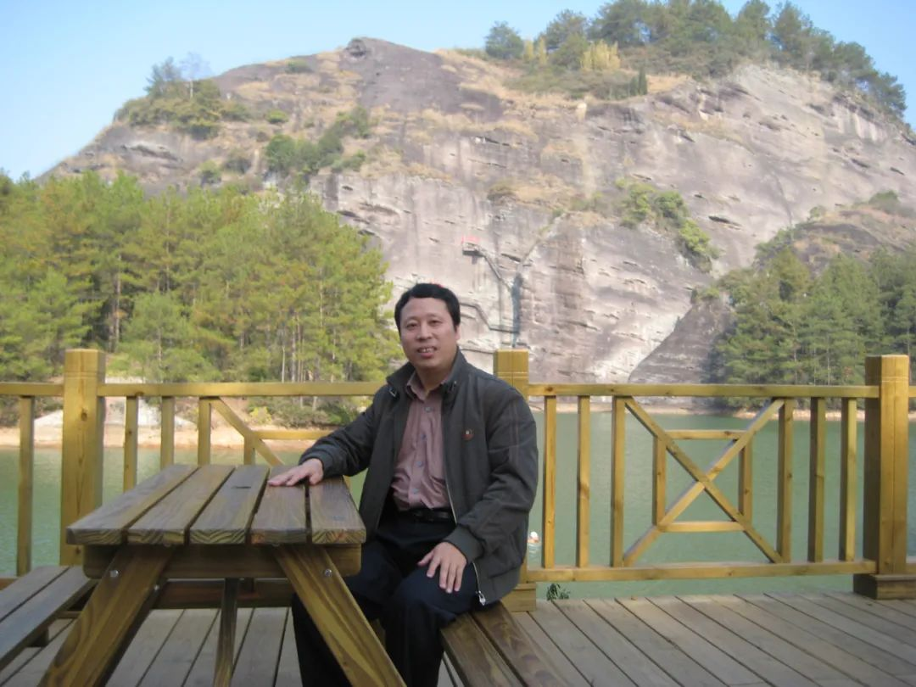
胡昌成
胡昌成，宁德一中副校长，高级教师，福建省特级教师，福建省先进德育工作者，福建省中小学历史学科带头人，福建省骨干校长，福建省省培专家，福建省教育学会历史专业委员会理事，福建师范大学兼职副教授。

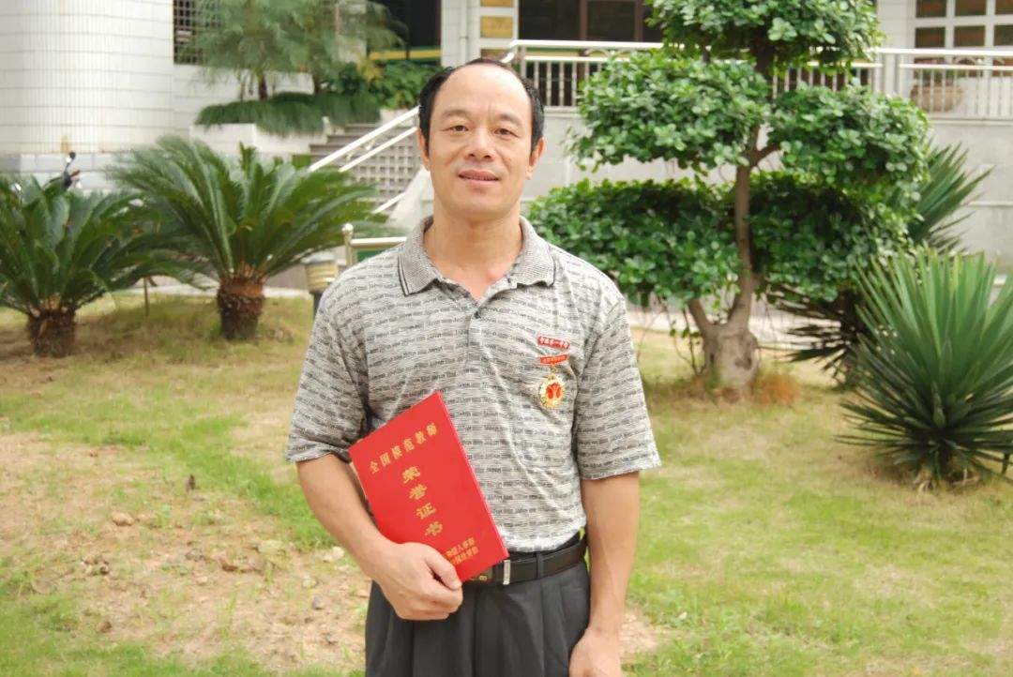
叶洪康
叶洪康，高级教师，福建省特级教师，全国模范教师，福建省中小学数学学科带头人，宁德市市管优秀人才，宁德市最美家庭，福建省初等数学学会理事。

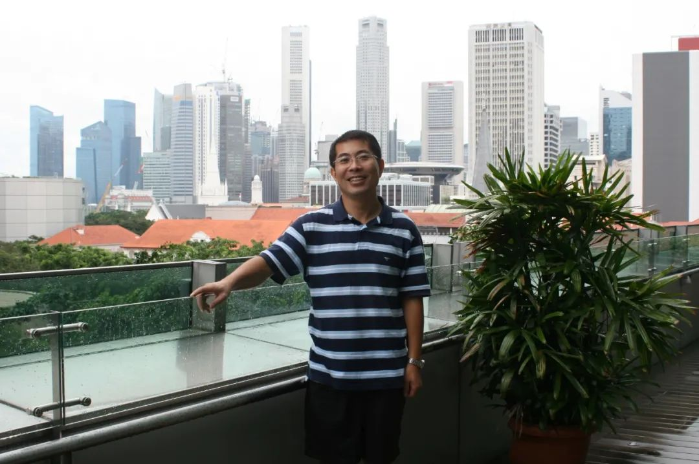
马坚
马坚，语文教研组组长，高级教师，福建省中小学语文学科带头人，福建省骨干教师，福建师范大学兼职副教授。

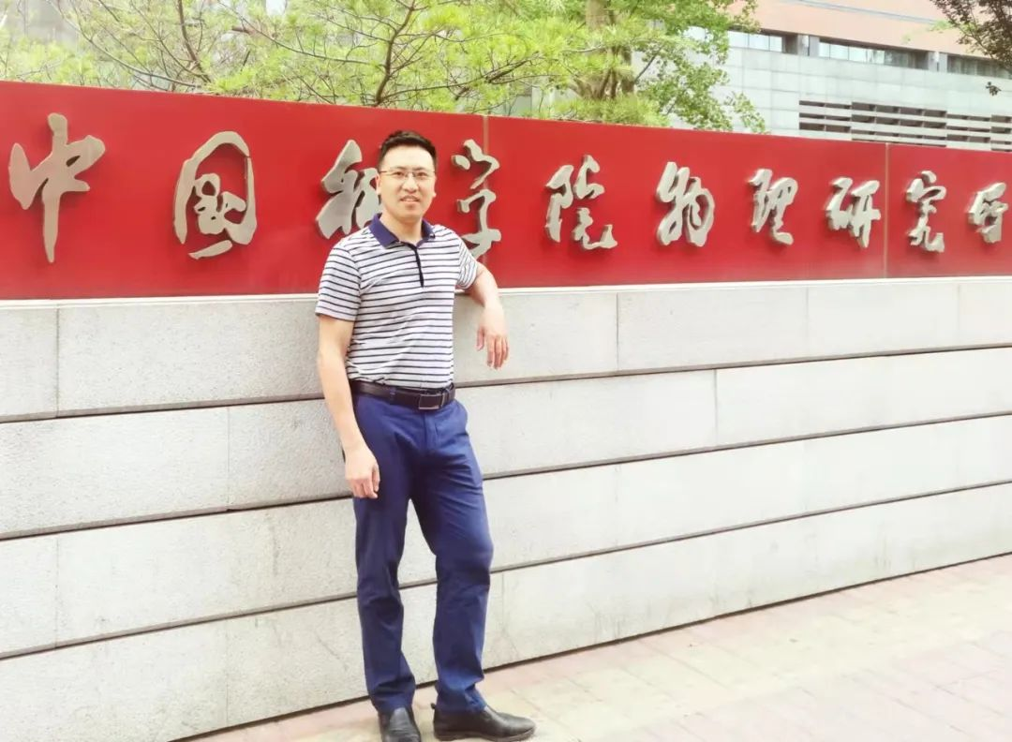
彭明河
彭明河，宁德一中教务处主任，高级教师，福建省先进工作者，福建省优秀党务工作者，福建省中小学物理学科带头人，福建省优秀科技辅导员，宁德市优秀共产党员，物理奥赛福建省一等奖指导教师。

张海容
张海容，宁德一中教研室副主任，高级教师，福建省中小学语文学科带头人，宁德市教学名师，宁德市特支人才，宁德市优秀教师，宁德市五一巾帼女标兵，宁德市三八红旗手，福建教育学院语文研究所研究员。
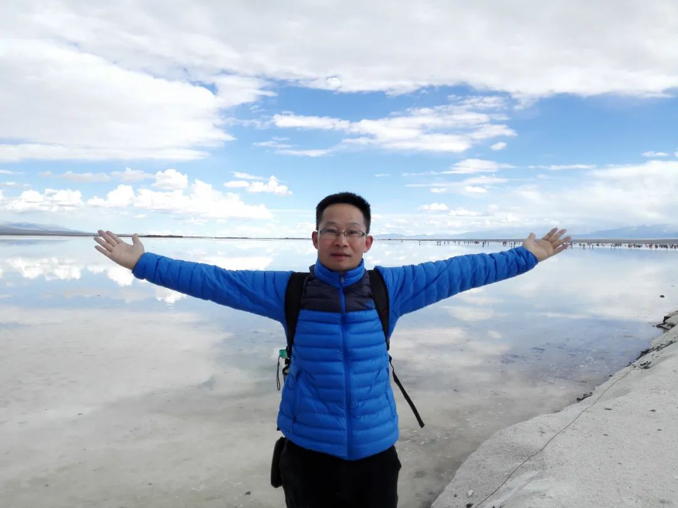
苏华春
苏华春，高级教师，福建省中小学数学学科带头人，宁德市优秀党务工作者，宁德市优秀教师，宁德市优秀共产党员，宁德市教坛新秀，昌都市优秀援藏干部人才。
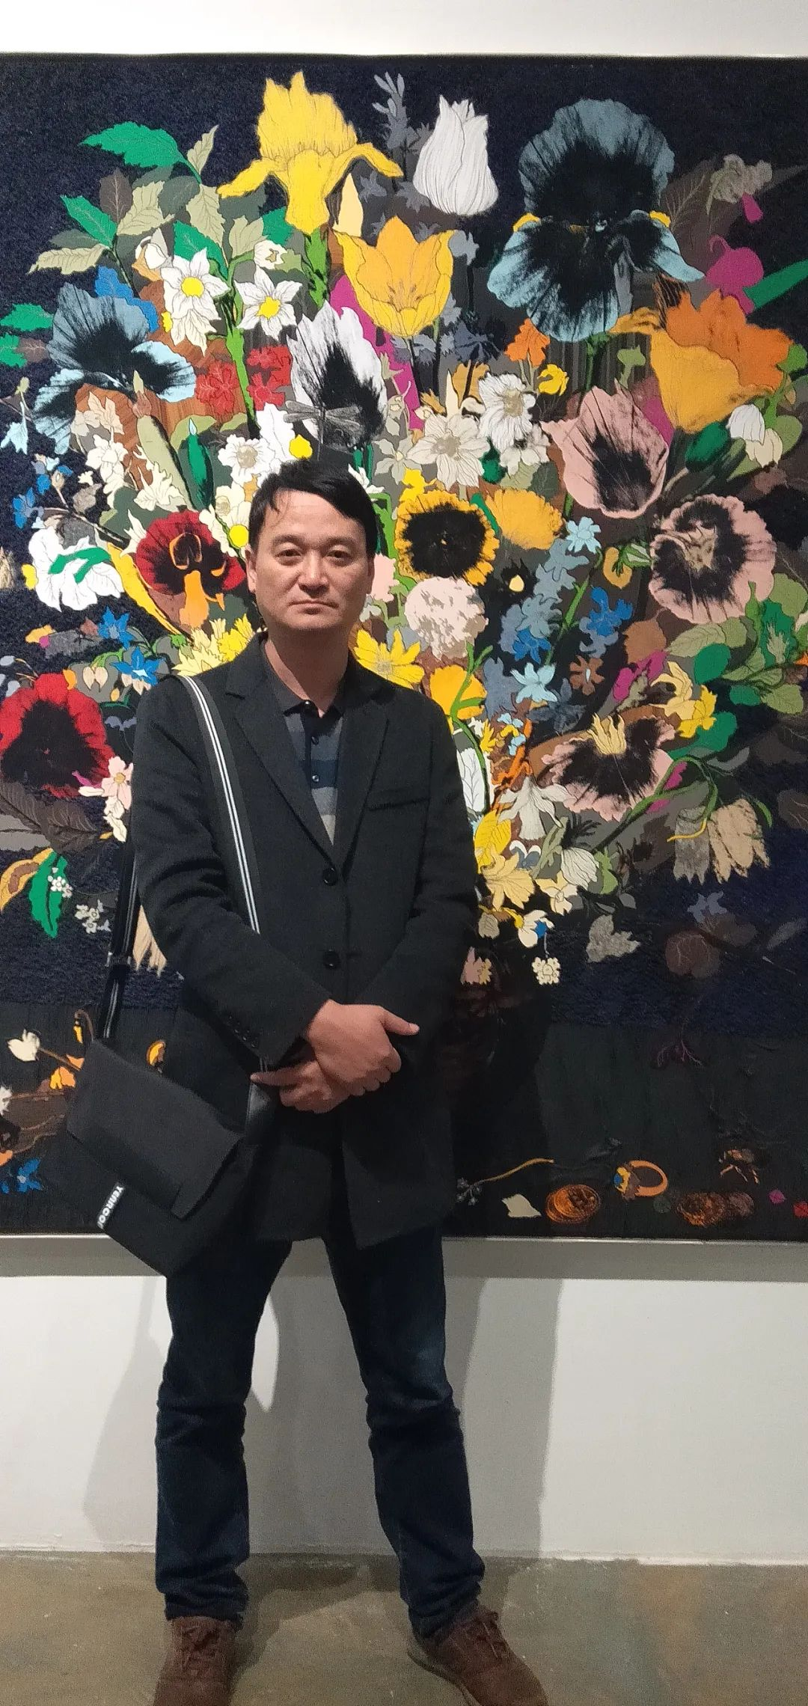
薛宇杉
薛宇杉，高级教师，福建省中小学学科带头人（培养人选），省级骨干教师，宁德市中学美术名师工作室成员。

